【年のはじめに考える】青山学院大学 羽場久美子名誉教授：危機を乗り越え 東アジア平和の道を共に切り開こう
19:11:19 2026-01-09
2026年の幕開けを迎え、中日関係は依然として厳しい状況に置かれている。昨年10月に就任した高市早苗首相による「存立危機事態」発言が両国間に深い亀裂を生み、解決の糸口が見えないまま年を越した。そんな中で、識者は中日関係の未来をどう展望するのか。今回のゲストは、青山学院大学名誉教授の羽場久美子（はば くみこ）さんだ。
羽場さんは2025年、学生を率いての中国への歴史の旅の企画や、3年前から始まった「沖縄を平和のハブに」プロジェクトでの基調講演、高市発言の撤回を求める記者会見での呼びかけなど、精力的に活動を続けている。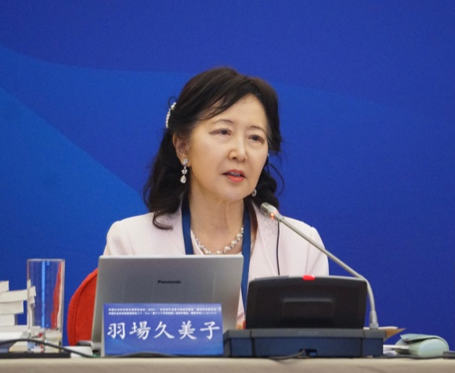
■高市政権 「好戦的な日本の危うさを想起する」
高市早苗氏が女性として日本で初めて首相に就任したのは、2025年10月だった。自民党が衆議院選挙や都議選、参議院選挙で大敗を喫する中で、「安倍首相の後継」を掲げて首相の座を射止めた。発足後の支持率は60%～70%と高止まりを続け、コア支持層には若者や中堅の無党派層も含まれると言われている。
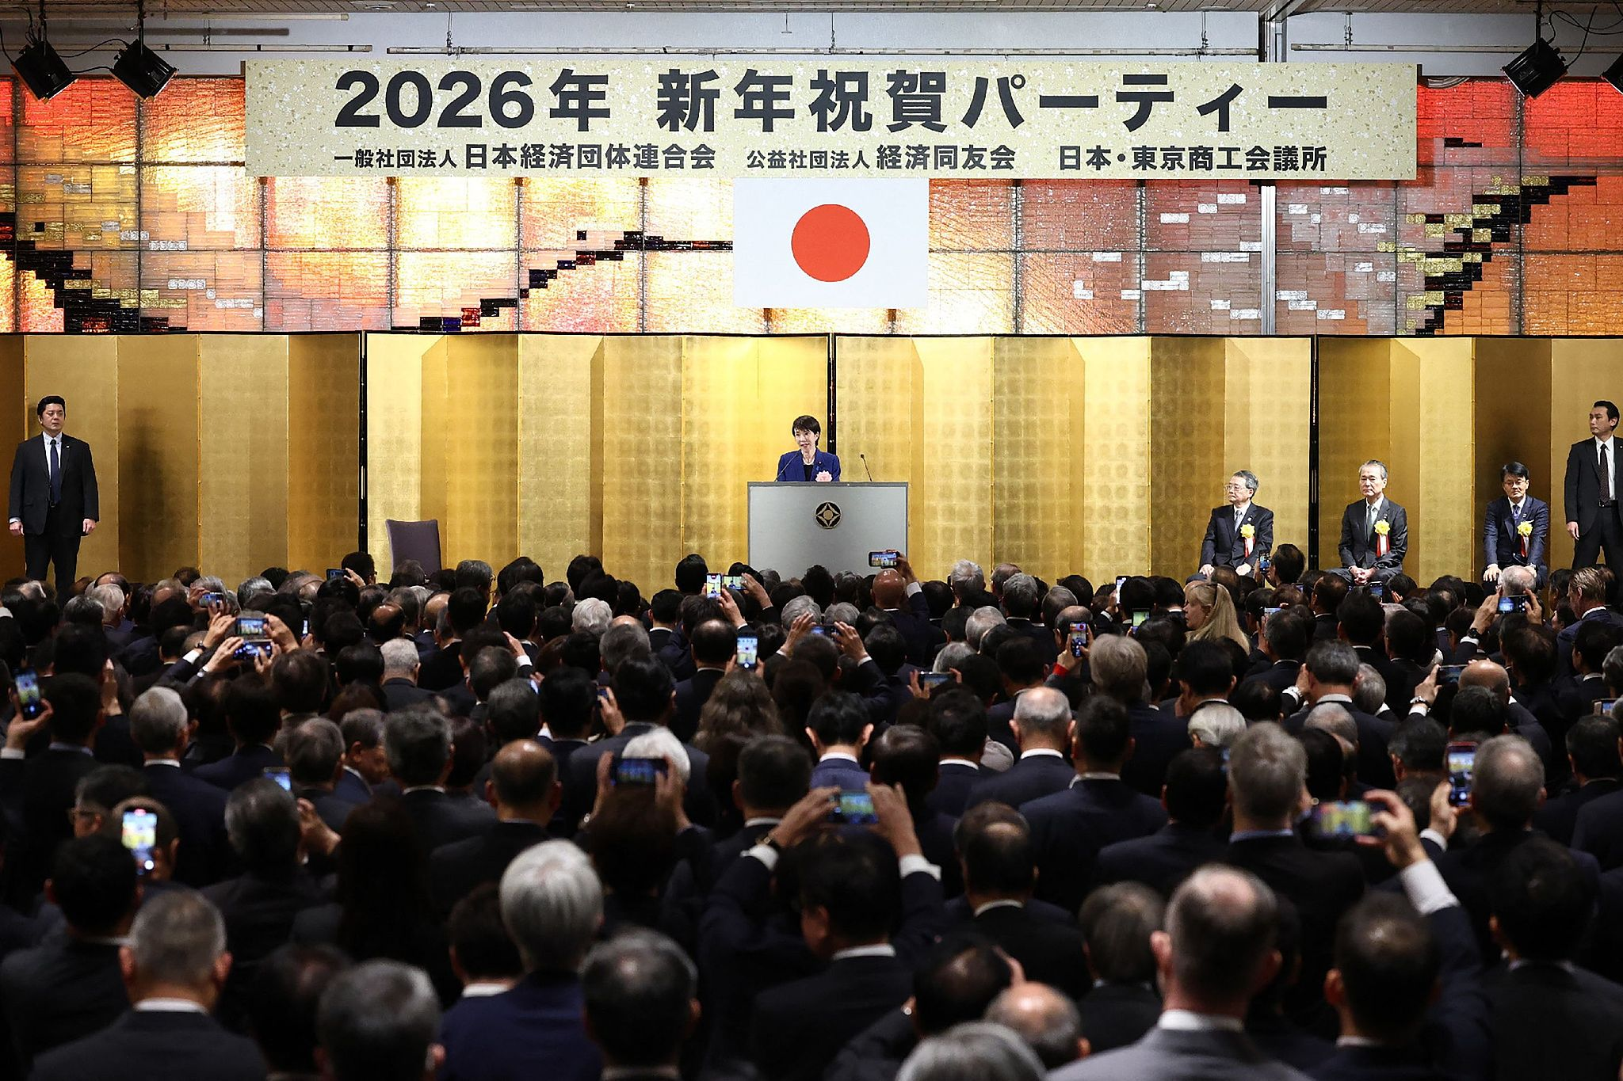2026年1月6月、経済三団体主催の新年祝賀パーティーでの高市首相
だが、羽場さんはこの政権を厳しく見つめる。「（後世に）歴史を振り返った時、もし戦争に繋がれば、戦後史上最悪の内閣になる可能性があります」と警鐘を鳴らす。その理由は、日本経済の衰退その他の国内問題に対する不満を外部へと向かわせ、外部との緊張を高めることで解消しようとする点にあるという。
羽場さんは、安倍元首相は「領土問題や経済発展を考慮するという点で、中国やロシアに配慮したナショナリスト」だったのに対し、高市首相が掲げることは「日米同盟、日本ファースト」一辺倒であり、これまでどの自民党政権も言わなかったことを公言して、外交関係を悪化させるという点で、「真の国益」を考えていない、中国に敵対的で台湾への接近を意図的に進めていることが、いかに重大な結果を招くかを予測できないことだ、と指摘する。また、発言の撤回を拒む背景には、「謝罪や撤回で支持者が離れるのを恐れている」ためで、「高い支持率を維持するには、このまま突き進むしかないと考えている。それを止めなければならない」と話す。
さらに、自民党は少数与党ながら、維新の会、参政党、国民民主党の支援を得て、防衛費拡大、スパイ防止法の整備加速、非核三原則の見直し検討、憲法改正の発議など、強硬政策を連発することについて、「1930年代のような、世界との連携を顧みない好戦的な日本の危うさ」を想起するという。
「日本はこれまで、憲法第9条のおかげで歴史問題や外交で慎重な姿勢を保ち、国際的な尊敬を勝ち得てきました。それがこの政権の『勇ましい」発言で、培ってきた信頼が地に落ちる恐れがあります」と懸念を強める。
■台湾問題は「中国の内政」 日本は孤立を招く行動をするな
高市首相による「存立危機事態」答弁に対し、羽場さんは「台湾は中国の国内問題」と批判する立場だ。根拠として挙げるのは、日本が最終的に受け入れた「カイロ宣言」「ポツダム宣言」などに、台湾が中国に返還されることが明記されていることだ。加えて、1972年の日中共同声明でも、日本は中国の立場を「十分に理解し、尊重する。ポツダム宣言第8項に基づく立場を堅持する」と確認されているからだ。
台湾有事に関する高市首相の国会答弁の危険性について、羽場さんは、「（武力衝突が起これば）戦争をこちらから始めることをも正当化されるニュアンスすら感じさせ、従来の自民党政権でも例のないものだった」と指摘する。
そのうえで、「日本が攻撃されてもいないのに自衛隊を出動させるのは、自衛権の行使でもなく、憲法9条と国際法に明白に違反します。日本自身が国際社会から孤立する可能性があります」と警告する。ただし、錯綜した国際政治や米中関係の状況も絡んでいると指摘する。
「日本の対米外交は常に『巻き込まれ』と『見捨てられ』のジレンマを抱えるとも言われています。高市氏の姿勢は『見捨てられ』を避けようとするものですが、結果として日本をアジア大陸から孤立させ、緊張を招く恐れがあります」――。
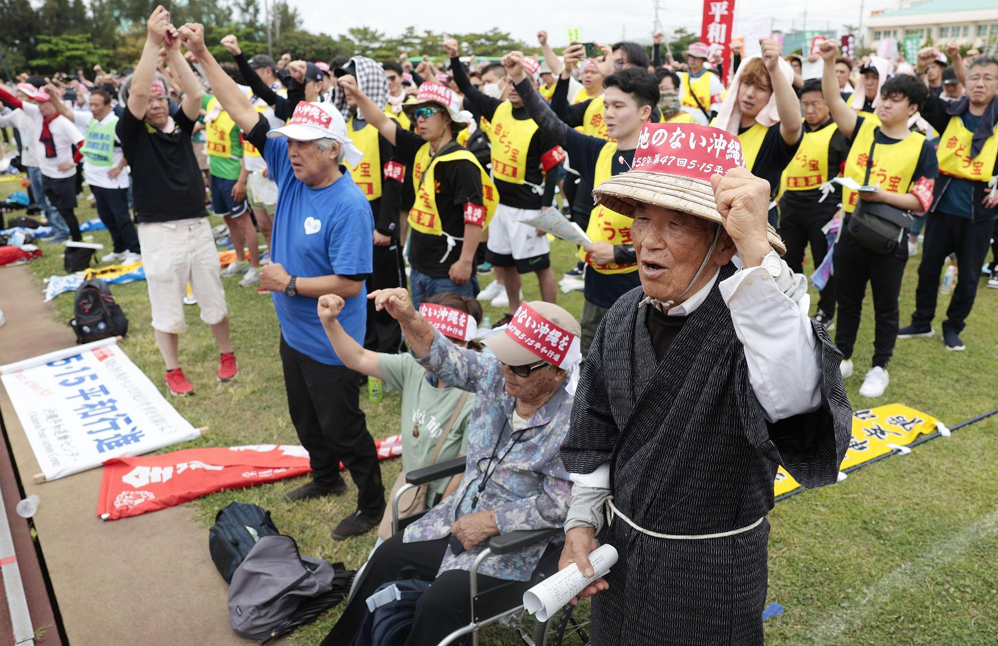2024年5月18日 普天間基地付近で行われた平和集会
一方で、米国については「中国に追い抜かれる」危機感から、台湾への関与を強めていると指摘した。その一例が昨年末の、台湾に対しての総額1兆7000億円相当に上る武器輸出を決定したことだ。羽場さんは、今回輸出される武器の中には、ひとりで運用できる、肩撃ち式の誘導式対戦車ミサイルのジャベリンや、高い機動性の精密ロケット砲システム「HIMARS（ハイマース）」なども含まれることに留意し、「戦争を挑発しようとする姿勢が読み取れます。非常に恐るべきことです」と述べた。そして、「米国の挑発が東アジアで代理戦争を引き起こせば、最大の犠牲者は台湾、沖縄、そして日本国民になる。それは絶対に避けねばならない」と、域内での戦争事態は「慎重に避けてほしい」と危機感を拭えなかった。
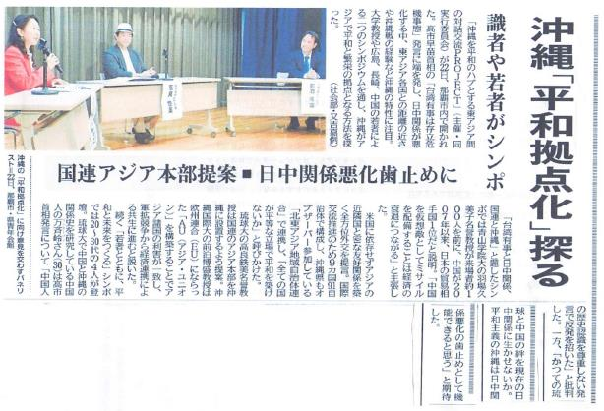「沖縄を平和のハブとする東アジア間の対話交流PROJECT」関連の記事（2025年11月23日「沖縄タイムズ」）
■不安から生まれた「イリュージョン」が高支持率に化す
政権発足後、高い支持率を維持している高市内閣。羽場さんはその背後に、日本社会に潜んでいる深い不安があると指摘する。
急速な少子高齢化で経済が衰退し、年金制度の持続可能性まで疑問視される中で、「衰退や生活苦を打開してくれるのが高市さんだ」と若者が期待する。しかし、防衛費増額、ミサイル大量購入、高齢者保障削減など高市内閣が進めている具体策は、「実行すれば一番犠牲になるのは若者自身だ」とは気付かれてはいない。
冷静な分析が伴わないそうした期待を、羽場さんは「イリュージョン（幻覚）」だと批判する。
また、日本の構造的な課題を、海外に向けた勇ましい発言をすることで打開できると思う風潮や、中国を仮想敵にミサイルを配備するといった動きは、「日本経済の衰退を加速させるだけ」と注意喚起を呼びかける。
羽場さんはその代わりに、提案することが「北東アジアの共同発展」だ。
「日本にとって、中国、韓国、ASEANと結び、共に発展することが重要。北東アジアが世界の経済と平和を引っ張る存在になるべきです」と強く主張する。
■戦争には加害と被害が表裏一体となって存在
第二世界大戦の終了から80年となる2025年。羽場さんらは、学生をハルビンや南京、北京を訪れ、日本が15年戦争を通じて中国に残した傷跡と向き合う企画を行い実行した。また、中国の学生たちとの交流会も北京にある清華大学で開催した。
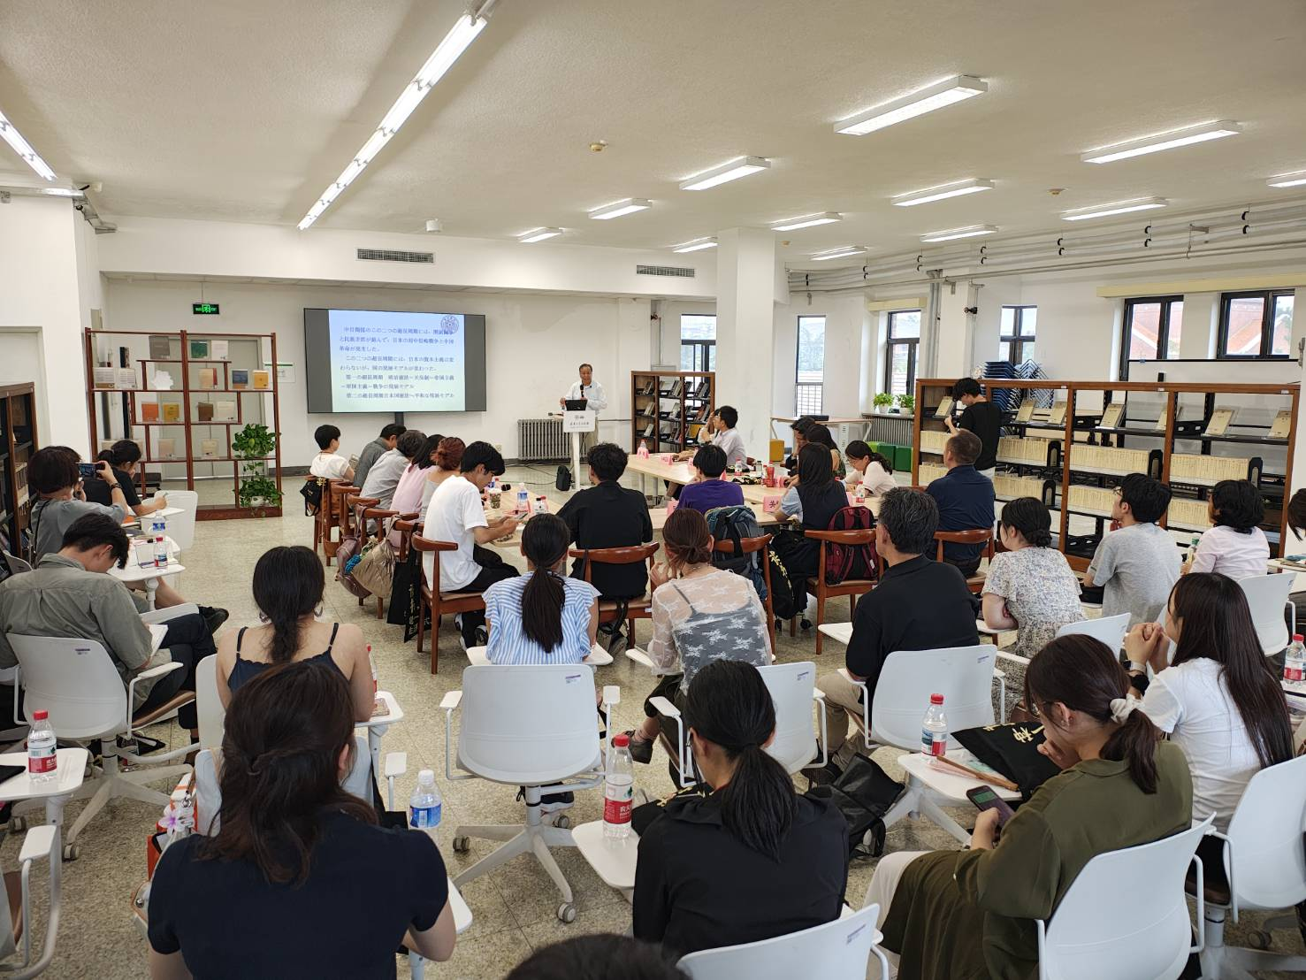清華大学での交流会
これらの行動に踏み切った理由の一つは、なぜ、若者たちが中国に対して親近感を持たず、また、防衛費増大などを積極的に支持するかということへの反省があるという。もう一つのきっかけは、大学で知った日本人若者の歴史認識の欠如だったという。羽場さんは教壇に立った一橋大学大学院で学生に対して、「近現代史を勉強したか」と問うてみた。すると、中国や韓国からの留学生は全員が手を挙げた一方で、日本人学生では40人中わずか2人だった。
「1990年代後半から、日本で近現代史が教えられない方向になっています。多くの若者が負の歴史を学ばずに、人生を終えることになります」と驚きを語る。
2025年は様々な歴史事件の節目の年である。日本では、戦後80年、日清戦争（中国では「甲午戦争」）130年、日露戦争120年、「昭和100年」などと様々な名で呼ばれている。そうした流れの中で、日本のアジア大陸進出、列強の一員になるなどの歴史が、プラス面から論じられる事が多い。羽場さんはそうした動きには馴染めず、「戦争は、常に加害と被害が表裏一体となって存在するもの」――これを若者たちに知ってほしいという。
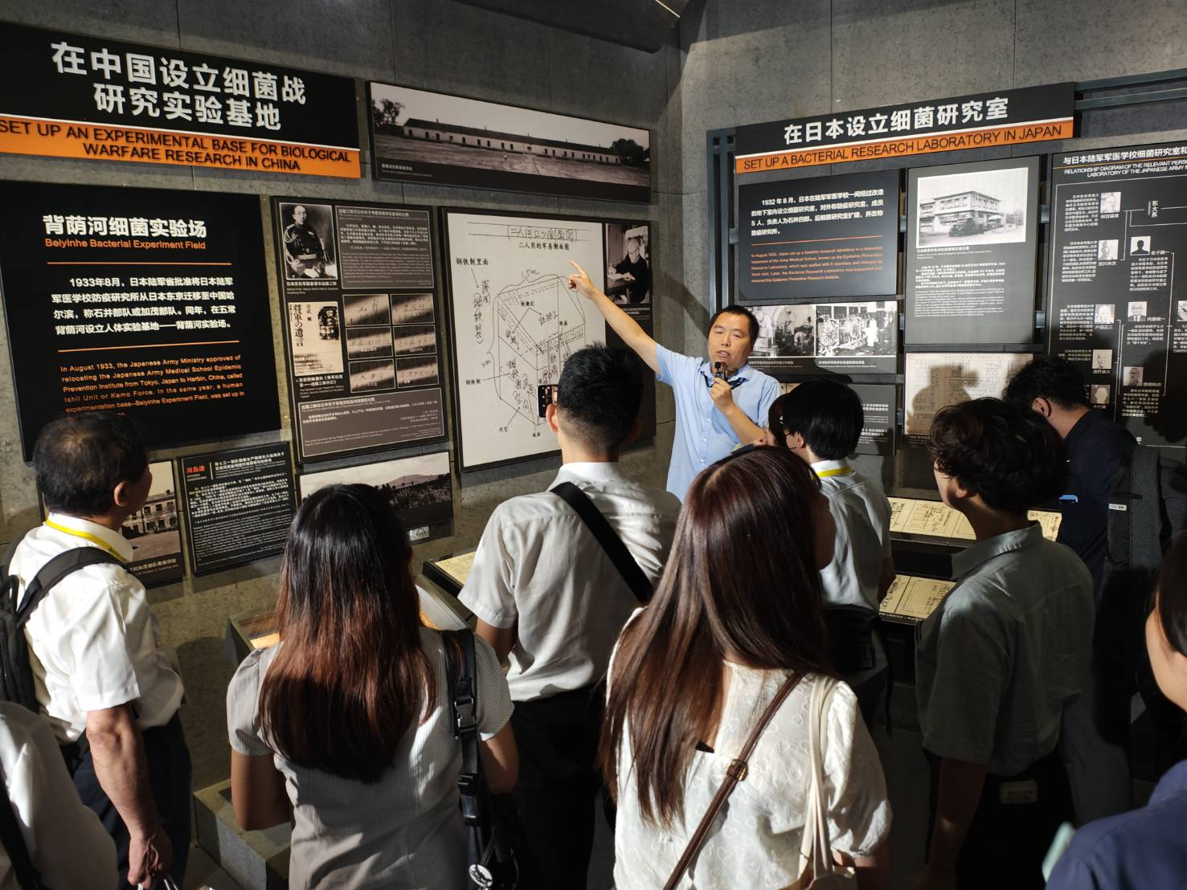ハルビンにある侵華日軍第731部隊罪証陳列館を見学する日本の学生訪中団
それだけではない。さりげなく教えてくれた自身の生い立ちも、人一倍、平和に深い思い入れを込める理由だという。
羽場さんの両親はいずれも岡山出身。母は空襲で親族を失い、父は少年兵として広島で被爆し、直後の身体検査では「二度と子供は作れない」とまで診断。
「どちらも死んでいてもおかしくはなかった。どちらかが死んでも私は生まれなかったので、平和の大事さは痛感しています」
「父はその後、結婚して、私が生まれた。私には二人の子がいて、彼らにも平和な社会を作ってほしい」
「戦争は隣国との間で起こります。隣国と仲良くしていくということが最も大切な平和の基本だと思います」――。
これまでの中国訪問では、印象に残ったシーンがあるという。それは、各地の記念館を見学した際に、残酷な事実が展示される一方で、最後には「これは日本の軍部がやったことで、日本の民衆はやはり犠牲者だった」と必ず書かれていることだった。羽場さんは、そうした姿勢から読み取れたのは「中国の寛容な精神」だと話し、「日本もそうした気持ちに応えながら、アジアの一員として、共に平和を作っていってほしい」と心中を語る。
■結びに：戦争ではなく平和を 輝く未来を共に作る2026年を
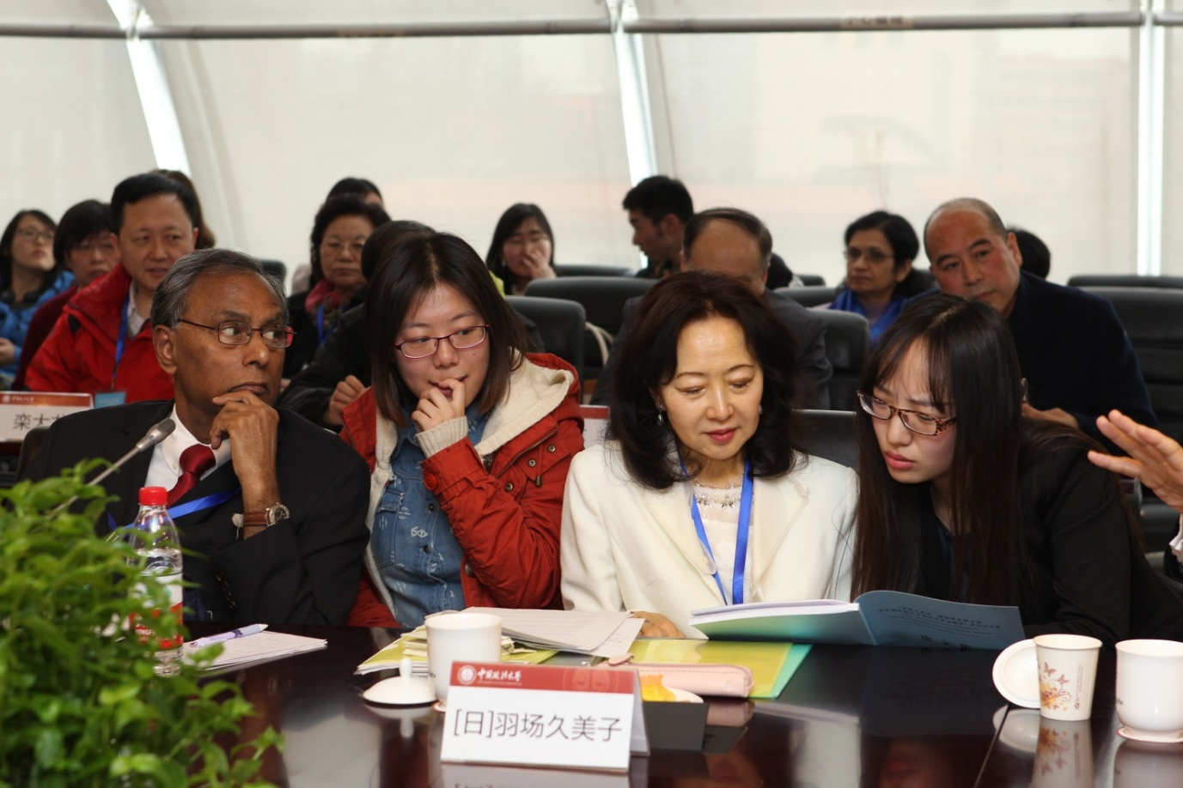中国の学会で若者と交流する羽場久美子教授
2026年が明けた。こう着状態にある中日関係を前に、羽場さんは1月半ば、仲間たちと共に、高市首相に発言の撤回を求める集会を東京で引き続き開催すると教えてくれた。
「中国と日本は歴史的にも文化的にも、一衣帯水の関係です。日本は特に古代から、中国から漢字や宗教、文化、伝統、音楽や思想などあらゆるものを学んできました。互いに話し合いを通じて、信頼を最も醸成できるのが日中関係だと思っています。戦争ではなく平和を。市民と若者一人ひとりの力で、2026年に輝く未来を作っていきましょう。共に頑張りましょう」――。
優雅だが、毅然とした決意を込めた言葉で、羽場さんはこの取材を締めくくった。
（聞き手・記事：王小燕、校正：鈴木）

